**Boletín Maggio 2019**



**Ai premi “Tourism for Tomorrow” trionfa un progetto peruviano**

Al vertice del World Travel and Tourism Council (WTTC) tenutosi a Siviglia dal 2 al 4 aprile scorso, sono stati premiati i vincitori del concorso Tourism for Tomorrow. Il progetto peruviano "Awamaki" è stato premiato nella categoria "Social Impact". I premi riconoscono “elevati standard di qualità, che favoriscono una crescita sostenibile e si impegnano a cambiare e trasformare nel contesto di un'equazione formata da persone, pianeta e beneficio generale" e la categoria in cui Awamaki compete premia progetti che contribuiscono alla vita delle persone e dei luoghi in cui vengono realizzati. Questa iniziativa, che aveva già ricevuto il premio internazionale ToDo in occasione della recente ITB Fair 2019, valorizza le donne di Cusco fin dalla sua creazione, nel 2009. A tal fine, mette in relazione i mercati globali con gli artigiani e fornisce loro formazione, oltre che indipendenza finanziaria. Awamaki crea un impatto duraturo sulle remote montagne del Perù, aiutando le associazioni femminili andine rurali a lanciare piccole imprese di successo, creando prodotti ed esperienze autentici e di alta qualità.

<https://portaldeturismo.pe/noticia/proyecto-peruano-triunfa-con-premios-tourism-for-tomorrow/>

<https://awamaki.org/visit/>

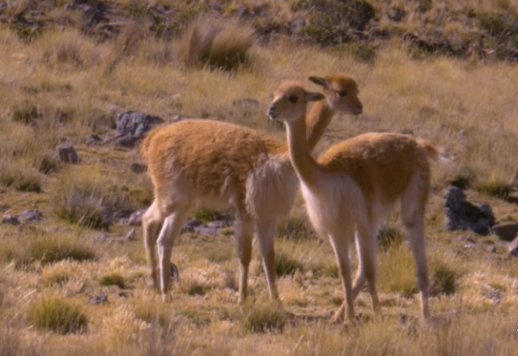

**Un piano sostenibile per far prosperare la vigogna e le comunità locali**

La vigogna, una volta in pericolo di estinzione, sta prosperando nelle Ande peruviane, grazie ad un piano per raccogliere e vendere in modo sostenibile il suo prezioso vello. La vigogna occupa un posto importante nel cuore e nell'anima del Perù, è l'animale nazionale del Paese e ne adorna lo stemma. Gli Incas credevano che la vigogna avesse poteri speciali: ucciderli era proibito e solo alla nobiltà era permesso di indossare abiti ricavati dal suo manto. In epoca Inca, il prezioso vello veniva raccolto ogni quattro anni in un elaborato rituale chiamato chaccu, durante il quale venivano radunati, tosati e rilasciati grandi branchi. Oggigiorno questa tosatura tradizionale e sostenibile è applicata dalle popolazioni locali, sotto lo sguardo di rangers attenti a non stressare e danneggiare la specie in alcun modo, scoraggiando anche possibili bracconieri. Alcune di queste cerimonie, come quella della Riserva Nazionale Pampa Galeras Barbara D’Achille, nella Regione Ayacucho, sono aperte ai visitatori, e comprendono elementi di sfarzo Inca, con costumi, musica e balli.

<http://www.bbc.com/travel/gallery/20180917-the-rarest-fabric-on-earth?fbclid=IwAR2tp8tv9LxBIVqB6eYe_23OGN8BMHY3l8i-zqG2YckcHdKnCXP5QwbpmiM>

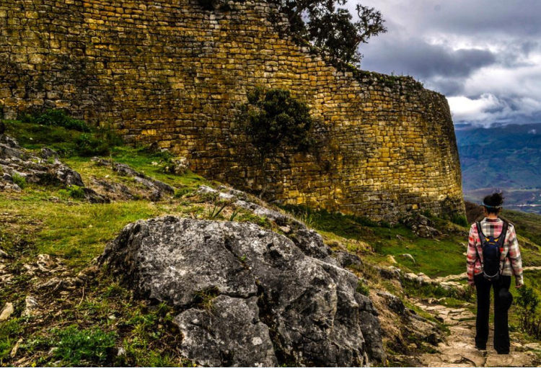

**Vinicunca e Kuélap sono tra le migliori destinazioni d'avventura del 2019.**

Tra le tante ragioni per visitare il Perù ci sono anche la sua spettacolare geografia e siti archeologici che invitano al turismo d'avventura. La prestigiosa rivista di viaggi britannica “Wanderlust” ha selezionato Vinicunca o Montagna Arcobaleno e il sito archeologico di Kuélap, tra le nove destinazioni al mondo ideali per vivere un'esperienza di viaggio ricca di adrenalina ed emozioni. La rivista afferma che sia Vinicunca sia Kuelap, situate rispettivamente nelle regioni di Cusco e Amazonas, offrono le condizioni ideali per godersi avventure in cima alle Ande o sulle vette della foresta peruviana. A proposito della Montagna Arcobaleno la rivista sottolinea come il colpo d’occhio sia particolarmente incredibile, grazie alla superficie multicolore. Per quanto riguarda Kuélap, Wanderlust ne mette in risalto l'imponente bellezza architettonica, l’ottimo stato di conservazione e la posizione strategica che la vede protagonista sulla cima di una montagna di fronte alla giungla.

<https://elcomercio.pe/vamos/peru/vinicunca-kuelap-figuran-mejores-destinos-aventura-2019-noticia-629778>

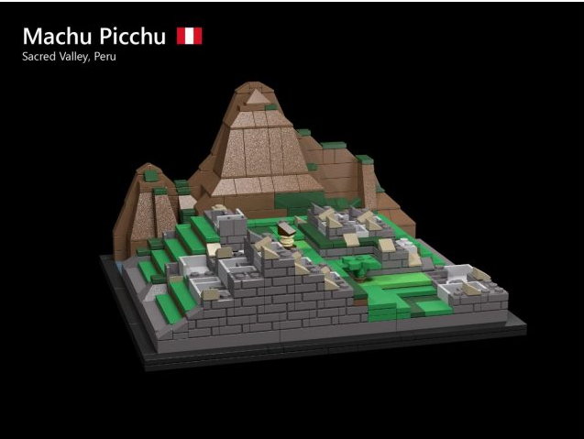

**LEGO Ideas: Machu Picchu Raggiunge 10.000 Sostenitori**

La cittadella Inca di Machu Picchu, a Cusco, potrebbe presto avere il proprio modellino Lego ufficiale grazie al recente concorso LEGO Ideas. Dietro questo progetto c'è il peruviano Diego Baca, residente negli Stati Uniti e design manager UX di Microsoft. Il modello in microscala, composto da 511 pezzi, rappresenta la celebre fortezza e diverse caratteristiche chiave dell'architettura Inca. Il progetto pilota include pezzi che rappresentano il Tempio del Sole, così come altri paesaggi come l'Intihuatana, il Tempio delle Tre Finestre, il Tempio del Condor, la Pietra Sacra, il fiume Urubamba e il Monte Huayna Picchu.

<https://ideas.lego.com/projects/bee44110-aad3-43c8-87c7-f159d67e61b4/updates>

<https://elcomercio.pe/peru/cusco/machu-picchu-cusco-conoce-votar-tenga-set-lego-noticia-595617>

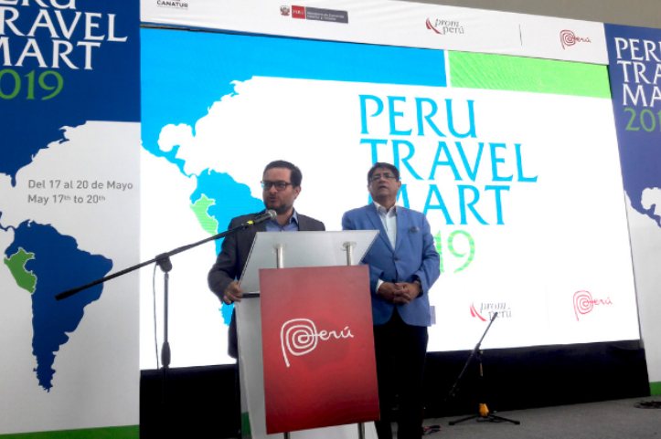

**Si è conclusa una delle migliori edizioni del Perù Travel Mart degli ultimi anni**

Dopo intense giornate di trattative, seminari, appuntamenti, ma anche momenti di relax, musica, viaggi e gastronomia peruviana, è calato il sipario sul più importante scambio di trattative nel settore turistico organizzato da Canatur e PromPerù. Il Ministro del Commercio Estero e del Turismo, Edgar Vasquez, durante i ringraziamenti ha definito questa edizione come una delle migliori di Perù Travel Mart, aggiungendo inoltre il turismo è realmente una delle maggiori priorità per il governo. Il Ministro ha sottolineato che la sua gestione ha obiettivi molto specifici. "Il primo ha a che fare con la connettività e le infrastrutture. Il secondo è una promozione aggressiva, rinfrescata, ordinata”. Il Il terzo punto è il miglioramento della qualità permanente dei servizi, la formalizzazione e la sicurezza. Da parte loro, gli operatori turistici stranieri hanno espresso la loro soddisfazione per gli incontri tenuti in tutto il Mart di viaggio del Perù con i loro colleghi locali.

<https://portaldeturismo.pe/noticia/ministro-edgar-vasquez-ha-sido-el-mejor-peru-travel-mart-de-los-ultimos-anos/>

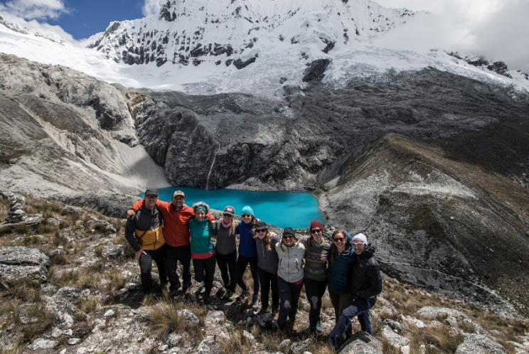

**Le Regioni di Ancash e Amazonas si posizionano come destinazioni internazionali per il turismo d'avventura**

Il turismo d'avventura rappresenta un segmento dal grande potenziale in Perù. Per questo motivo, la destinazione ha ospitato un evento internazionale organizzato PromPerù, Adventure Travel Trade Association e l'Associazione peruviana di Turismo Avventura, Ecoturismo e Turismo Specializzato: la Adventure Week 2019. Si tratta di un fam trip in cui il Paese ospitante offre i suoi migliori prodotti in tema avventura. I partecipanti, 25 persone provenienti da tutto il mondo, hanno potuto sperimentare in prima persona i servizi e le infrastrutture di luoghi emblematici come il mausoleo di Revash, il museo di Leymebamba, la comunità Huancas e i suoi artigiani, la fortezza di Kuelap e la cascata di Gocta (Amazonas). Il viaggio si è, infine, concluso a Lima con attività in bicicletta, passeggiate a piedi e corsi di gastronomia.

<https://www.infoturperu.com.pe/index.php/noticias/item/6195-ancash-y-amazonas-se-posicionan-como-destinos-internacionales-para-el-turismo-de-aventura>

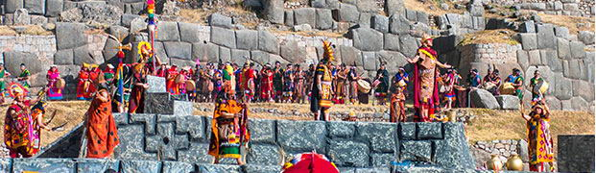

**Il Perù, a giugno, si veste a festa**

In ogni mese dell’anno il Perù trabocca di manifestazioni che mantengono viva l'eredità delle sue antiche culture. Maggio e giugno non fanno eccezione e, se ci trovasse nei paraggi, vi sono alcune manifestazioni culturali assolutamente da non perdere. Respirare la cultura ancestrale e le tradizioni di Chachapoyas è possibile durante l’annuale Semana turistica de Chachapoyas, che avrà luogo dal 1 al 7 giugno 2019. Uno spettacolo in cui gli abi-tanti interpretano temi musicali tradizionali e i ballerini danzano al ritmo di vivaci melodie, il tutto accompagnato da degustazioni di cucina tradizionale locale. Coloro che volessero scoprire di più sull’architettura Inca potranno assistere, dal 7 al 10 giugno 2019, al Festival del Ponte Q’eswachaka, dichiarato Patrimonio Culturale Immateriale dall'UNESCO, costruito in ichu e tuttora utilizzato per attraversare il fiume Apurimac. Ogni anno gli abitanti delle comunità rurali di Perccaro, Huinchiri, Ccollana e Qqewe, si riuniscono per rinnovare la struttura del ponte in un rituale che dura quattro giorni. Nella foresta Amazzonica, la Festa Patronale di San Juan è una celebrazione di grande importanza che include celebrazioni in tutta la regione di Loreto e che culmina il 24 giugno. Tra i rituali più interessanti figura il cosiddetto "bagno benedetto", un rito purificatore e di buon auspicio che si svolge tra le acque dei fiumi. Infine, dal 23 al 25 giugno, si celebra L'Inti Raymi, che in quechua significa "Festa del sole", ed è uno degli eventi più importanti della città imperiale di Cusco. Questo meraviglioso spettacolo si celebra in tre diverse zone della città e la rappresentazione più scenografica ha luogo presso la fortezza di Sacsayhuaman e vi partecipano circa 750 attori che rappresentano, con lo stesso fervore di secoli fa, i loro avi.

<https://www.peru.travel/es-lat/que-hacer/festividades-y-eventos/semana-turistica-de-chachapoyas.aspx>

<https://www.peru.travel/es-pe/que-hacer/cultura-viva/Puente-Qeswachaka.aspx>

<https://www.peru.travel/es-pe/que-hacer/festividades-y-eventos/fiesta-patronal-de-san-juan-bautista-loreto.aspx>

<https://www.peru.travel/it/che-cosa-fare/eventi-e-feste/inti-raymi.aspx>

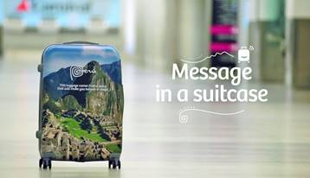

**“MessageInTheSuitcase”: ecco la nuova coinvolgente campagna di PromPerù**

La nuova campagna “Message in the Suitcase” realizzata da PromPerù ha come protagonista un’insolita valigia. I mercati coinvolti includono Colombia, Cile, Ecuador, Argentina, Messico, Francia e Germania. Inoltre, PromPerù ha lanciato uno spot dedicato al lancio della campagna, avvenuto all’aeroporto di Miami. La particolare valigia cattura l’attenzione parlando con i viaggiatori e instaurando una “conversazione” per sorprenderli infine con un invito diretto in Perù. L’ iniziativa inoltre è volta a rafforzare il concetto della campagna “Perù, il paese con più ricchezze al mondo”. Per la sua diffusione, "Message in the suitcase" utilizzerà principalmente i social network, come mezzo di consultazione per i globetrotter: secondo Google, infatti, il 78% dei turisti nel mondo cerca informazioni su internet prima di decidere la meta del proprio viaggio.

<https://elcomercio.pe/vamos/noticias/mensaje-maleta-video-campana-promperu-promocionar-nuestro-pais-noticia-633117?foto=2>